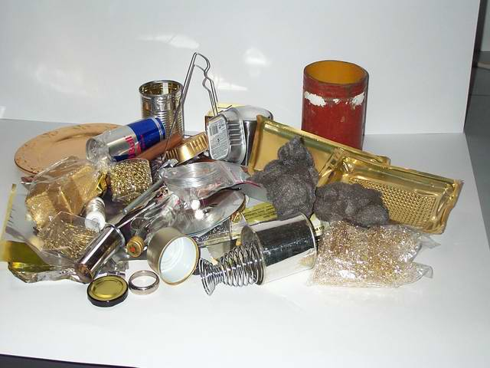

„Es ist nicht alles Gold was glänzt“

# Inhalt Wertstofftonne



|  |  |  |  |
| --- | --- | --- | --- |
| Farbe | Gegenstand | Metall | Sonstiges |
| gold | Geschenkfolie |  |  |
| gold | Konservendose |  |  |
| gold | Pyrit |  |  |
| gold | Dose |  |  |
| gold | Deckel |  |  |
| gold | Bilderhaken |  |  |
| gold | Büroklammern |  |  |
| gold | Lebensmittelschale |  |  |
| gold | Flitter |  |  |
| gold | Flitter |  |  |
| gold | Kerzenständer |  |  |
| gold | Büroklammern |  |  |
| gold | Fliese |  |  |
| grau | Stahlblech |  |  |
| grau | Zinkblech |  |  |
| rot | Kupferrohr |  |  |
| rot | Kupferblech |  |  |
| rot | Kabel |  |  |
| schwarz | Mutter |  |  |
| schwarz | Nagel |  |  |
| silber | Edelstahlbecher |  |  |
| silber | Eierbecher |  |  |
| silber | Aluminiumfolie |  |  |
| silber  „Es ist nicht alles Gold was glänzt“  Inhalt Wertstofftonne | Konservendose |  |  |
| silber | Kleiderbügel |  |  |
| silber | Löffel |  |  |
| silber | Spitzer |  |  |
| silber | Dose |  |  |
| silber | Deckel |  |  |
| silber | Getränkedose |  |  |
| silber | Mutter |  |  |
| silber | Büroklammern |  |  |
| silber | Spiegelmosaik |  |  |
| silber | Keramikteller |  |  |
| silber | Scheiben |  |  |

**Aufgabe:**

**Folgende Materialien sollen den Gegenständen aus der Wertstofftonne zugeordnet werden!**

**Metalle:**

Fe beschichtet, Al beschichtet, Messing, Fe, Fe legiert, Zn, Cu, Al, Mg,

**Sonstiges:**

Papier beschichtet, Eisensulfid, Kunststoff, Keramik, Glas

Anmerkungen:

1. Die aufgeführten Gegenstände sind nur eine Auswahl.
2. Der Inhalt der Wertstofftonne kann variiert werden entweder nur „goldene“ Gegenstände oder nur „silberne“ Gegenstände oder eine Mischung aus beiden sowie zusätzlich Gegenstände aus Kupfer.